Добрый день, 26а группа!

Продолжаем общаться дистанционно.

Сегодня мы разберем графические методы решения неравенств

Задать вопросы, а также прислать ответы вы можете
- на адрес электронной почты: ddrmx@ya.ru
- через соцсеть https://vk.com/ddrmx
- Мессенджер WhatsApp 79180295458

С уважением, Максим Андреевич.

ЗАНЯТИЕ ПО ТЕМЕ:
Использование свойств и графиков функций
при решении уравнений и неравенств. (2 ЧАСА)
Использование монотонности функций при решении уравнений и неравенств основано на следующих теоретических фактах:
- Строго монотонная функция принимает каждое свое значение ровно один раз.
- Если одна функция возрастает, а другая убывает на одном и том же промежутке, то графики их, либо только один раз пересекутся, либо вообще не пересекутся, а это означает, что уравнение F(x)=G(x) имеет не более одного решения.
- Если на некотором промежутке одна из функций убывает (возрастает), а другая принимает постоянные значения, то уравнение F(x)=G(x) либо имеет единственный корень, либо не имеет корней.

Пример
Решите уравнение: x³=2−x
Решение
Рассмотрим функции f(x)=x³ и g(x)=2−x.
Функция f(x) возрастает на всей области определения, а функция g(x) убывает на области определения. Следовательно, данное уравнение имеет не более одного корня.
Подбором находим, что x=1. Проверкой убеждаемся, что x=1 действительно корень уравнения.
Проверка: 13=2-1; 1=1.
Ответ: 1.
Использование четности функции
Функция f(x) называется четной, если для любого x ∈ D
выполняется равенство: f(−x)=f(x).
Исследование функций на четность облегчается следующими утверждениями:
- Сумма четных (нечетных) функций является четной (нечетной) функцией.
- Произведение двух четных или двух нечетных функций является четной функцией.
- Произведение четной и нечетной функции является нечетной функцией.
- Если функция f четна (нечетна), то и функция 1/f четна (нечетна).
Пример
Может ли при каком-нибудь значении a
уравнение: 2x⁸−3ax⁶+4x⁴−ax²=5 иметь 5 корней?
Решение
Обозначим f(x)=2x⁸−3ax⁶+4x⁴−ax²=5, где f(x) – четная функция. Если х0 – корень данного уравнения, то (-х0) – тоже корень. Значение х=0 не является корнем уравнения. Следовательно, число корней у этого уравнения при любом действительном a четно, поэтому 5 корней оно иметь не может.
Использование ограниченности функции. При решении уравнений и неравенств свойство ограниченности снизу или сверху функции на некотором множестве часто играет определяющую роль.
Если существует такое число С, что для любого x∈ D выполняется неравенство f(x)C, то функция f называется ограниченной сверху на множестве D.

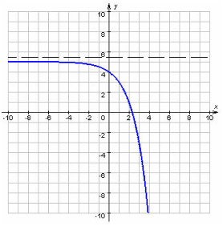
Если существует такое число с, что для любого выполняется неравенство f(x) ≥с, то функция f называется ограниченной снизу на множестве D.
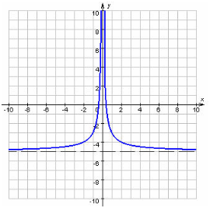
Функция, ограниченная и сверху, и снизу, называется ограниченной на множестве D. Геометрически ограниченность функции f на множестве D означает, что график функции y=f(x) при лежит в полосе сf(x)C.
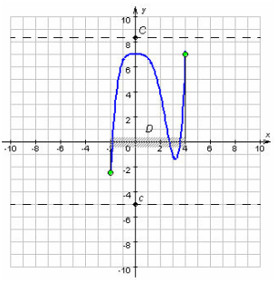
Пример
Решите уравнение sin(x³+2x²+1)=x²+2x+2
Решение
Для любого действительного числа х имеем
sin(x³+2x²+1)x²+2x+2(x+1)²+1
Поскольку для любого значения х левая часть уравнения не превосходит единицы, а правая часть всегда не меньше единицы, то данное уравнение может иметь решение только при х=-1.
При х=-1 имеем: sin(-1+2+1)=sin2 ≠ 1 т.е. уравнение корней не имеет.

Домашнее задание: используя график функций, найти корни уравнения
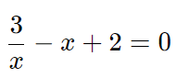
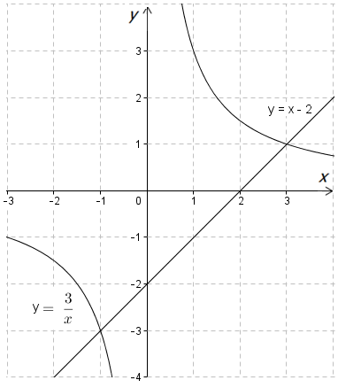

ЗАНЯТИЕ ПО ТЕМЕ:
Метод интервалов. (2 ЧАСА)

Метод интервалов — это метод решения так называемых рациональных неравенств. Общее понятие рационального неравенства мы обсудим позже, а сейчас начнём с простых примеров.

Напомним прежде всего, что функция f(x) = ax + b называется линейной. Если a ≠ 0, то
линейная функция называется также многочленом первой степени.
Нули функции f(x) = ax² + bx+ c являются корнями квадратного уравнения
ax² + bx+ c = 0
Рассмотрим функцию f(x) = x² + 2x− 3
Графиком нашей функции y = x² + 2x− 3 служит парабола, пересекающая ось X в точках −3 и 1. Ветви параболы направлены вверх
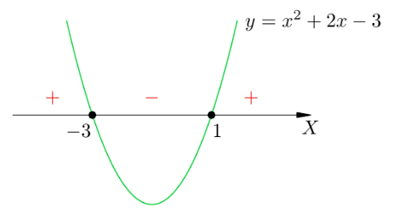
На интервалах x < −3 и x > 1 парабола идёт выше оси X; там y > 0 и стоит знак плюс. На
интервале −3 < x < 1 парабола идёт ниже оси X; там y < 0 и стоит знак минус.

Решить неравенство: x²+2x+3 > 0
Решение. Дискриминант квадратного трёхчлена x²+2x+3 отрицателен. Это означает, что уравнение x²+2x+3 = 0 не имеет корней. Как же тогда решать исходное неравенство?

Всё очень просто. Выделим в нашем квадратном трёхчлене полный квадрат:
x²+2x+3 = (x²+2x+1)+2 = (x+1) ² +2
Неравенство приобретает вид: (x+ 1) ² + 2 > 0

Квадрат всегда неотрицателен, да ещё плюс 2 — это всегда будет положительное число.
Следовательно, данное неравенство выполнено при любых значениях x.

Ответ: (−∞; +∞).
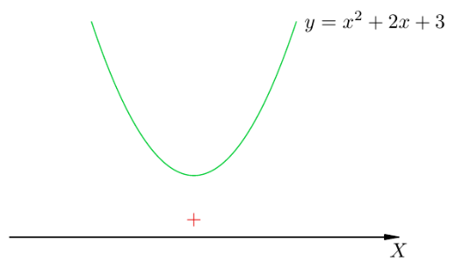
И здесь несложно дать графическое объяснение. Поскольку уравнение x ² + 2x + 3 = 0 не имеет корней, парабола y = x ² + 2x + 3 не пересекает ось X. Ветви параболы при этом направлены вверх — значит, парабола расположена целиком выше оси X. Значит, функция f(x) = x ² + 2x+ 3 принимает только положительные значения.

Домашнее задание: решить неравенство: (x − 1) (x − 2)² 0

ЗАНЯТИЕ ПО ТЕМЕ:
Неравенства с двумя переменными. (2 ЧАСА)

Пара чисел (x₀ ; y₀) называется частным решением такого уравнения или неравенства, если при подстановке этой пары в выражение получаем верное уравнение или неравенство соответственно.

Задача состоит в том, чтобы найти или изобразить на плоскости множество всех решений. Можно перефразировать данную задачу – найти геометрическое место точек (ГМТ), построить график уравнения или неравенства.

Пример 1 – решить уравнение и неравенство:
Иначе говоря, задача подразумевает найти ГМТ.
Рассмотрим решение уравнения. В данном случае значение переменной х может быть любым, в связи с этим имеем:
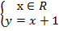
Очевидно, что решением уравнения является множество точек, образующих прямую
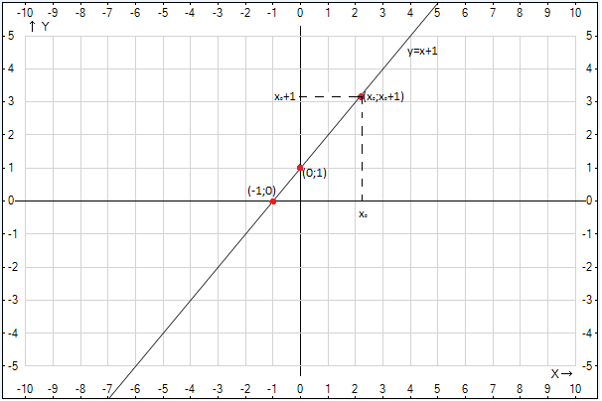

Решениями заданного уравнения являются, в частности, точки (-1;0), (0; 1), (х₀, х₀+1)
Решением заданного неравенства является полуплоскость, расположенная над прямой , включая саму прямую (см. рисунок 1). Действительно, если взять любую точку х0 на прямой, то имеем равенство . Если же взять точку в полуплоскости над прямой, имеем . Если мы возьмем точку в полуплоскости под прямой, то она не удовлетворит нашему неравенству: .

Теперь рассмотрим задачу с окружностью и кругом.
Пример 2 – решить уравнение и неравенство:
Мы знаем, что заданное уравнение – это уравнение окружности с центром в начале координат и радиусом 1.
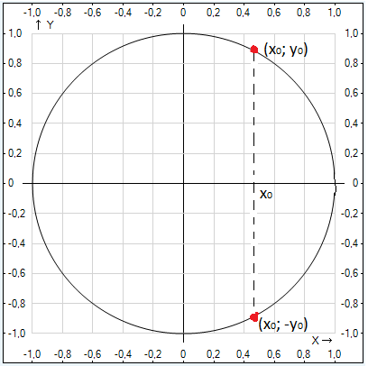

В произвольной точке х₀ уравнение имеет два решения: (х₀; у₀) и (х₀; -у₀).
Решением заданного неравенства является множество точек, расположенных внутри окружности, не учитывая саму окружность.

Домашнее задание:
1. Решить уравнение:
а) б)
2. Решить неравенство:
а) б)

